20161213
Neus <lilimac5@gmail.com>
http://www.elperiodico.com/es/noticias/ciencia/guillem-anglada-escude-entrevista-astrofisico-proxima-centauri-5594750

El PeriódicoSOCIEDAD
CIENCIA
ENTRE TODOS
HALLAZGO ASTRONÓMICO

"Sería extraño que no hubiera vida en otros sistemas solares"

Guillem Anglada-Escudé es el autor principal del descubrimiento de Próxima b, el planeta extrasolar más cercano a nuestro sistema

"Una cosa es que pueda surgir la vida y otra que evolucione, se convierta en una sociedad tecnológica y no se extinga", afirma

ANTONIO MADRIDEJOS
@ToniMadridejos
DOMINGO, 30 DE OCTUBRE DEL 2016 - 12:30 CET
Guillem Anglada-Escudé (Ullastrell, 1979), profesor de la Universidad Queen Mary de Londres, encabezó el equipo internacional que recientemente anunció el descubrimiento de un planeta potencialmente habitable que orbita alrededor de Próxima Centauri, la estrella más cercana a nuestro sistema. Se encuentra a 4,3 años luz, unos 40 billones de kilómetros, una distancia enorme pero que en términos astronómicos es prácticamente la vuelta de la esquina. La semana pasada, Anglada estuvo en Barcelona para pronunciar una conferencia en el museo CosmoCaixa.
-¿Encontrar un planeta como Próxima b es un golpe de fortuna? Partíamos de un conjunto de 200 o 300 estrellas, una de las cuales era precisamente Próxima Centauri. Se trata de una estrella que ya había sido estudiada con anterioridad sin resultados positivos, pero que a nosotros nos seguía pareciendo muy interesante por su tamaño. Sabemos que si queremos encontrar planetas como la Tierra, que es nuestro objetivo, va a ser más fácil detectarlos en estrellas de ese tipo. Así que empezamos a analizar y procesar matemáticamente datos previos. Separados no decían nada, pero al juntarlos apareció una señal extraña. Era el planeta.
–¿No llegan a ver el planeta? Con los instrumentos de la actualidad no se pueden observar los planetas extrasolares. Nosotros deducimos su existencia a partir de otros parámetros. No son especulaciones.
–¿Cómo lo hacen? Cuando un planeta orbita alrededor de una estrella le provoca una pequeña oscilación periódica, una influencia gravitatoria, en su movimiento alrededor del centro del sistema. Y ese movimiento lo podemos detectar. Eso sucede también en nuestro sistema. La existencia de la Tierra, por ejemplo, desplaza 10 centímetros por segundo el movimiento del Sol.
–¿Podemos saber si es un único planeta o hay más? Cuando observas el movimiento de Próxima Centauri observas que sigue un movimiento suave periódico, una curva sinusoide. Si hubiera más, veríamos más curvas que se repetirían. En cualquier caso, no descartamos que pueda haberlos y que su señal sea pequeña.
–¿Qué telescopio emplean? El principal en este caso ha sido el telescopio europeo de 3,6 metros en el observatorio chileno de La Silla, aunque lo más importante es un instrumento que lleva, un espectrómetro llamado Harps que mide las longitudes de onda de diversos elementos químicos.
–¿Qué más podemos saber de Próxima b? No sabemos el tamaño, pero podemos usar un argumento estadístico. Los planetas que se encuentran en estas órbitas –y se han localizado muchos por otros medios– suelen ser pequeños. En cuanto a si es rocoso o no, dependerá del tamaño final que tenga. Ahora solo conocemos su masa. La expectativa es que tenga entre una y dos veces el tamaño de la Tierra. Los modelos teóricos sugieren que puede ser un planeta rocoso rico en volátiles, quizá agua, pero con la información disponible no lo sabemos. Todo es especular.
–¿Van a seguir analizando el planeta? Sí. Ahora estamos buscando el tránsito del planeta por delante de su sol [estos movimientos generan una especie de eclipses que reducen la luz de la estrella], un detalle que puede aportar más información. Sin embargo, dependerá de cómo esté situado el planeta. Es una lotería que hemos estimado en un 2%.
–No pierde la esperanza. Lo que sucede es que actualmente hay en construcción varios telescopios gigantes que podrán resolvernos muchas dudas quizá en 10 años. Tenemos un observatorio que tendrá un espejo de 42 metros de diámetro.
–¿Qué esperan? Con esos instrumentos confiamos en poder determinar si planetas interesantes como Próxima b tienen atmósfera. Hasta podremos tomar imágenes de ellos. Sabemos que hay muchos planetas extrasolares y que incluso pueden ser habituales los del tamaño terrestre. Lo que no sabemos es si alguno puede sostener vida.
–¿Y usted qué opina? Es una opinión personal, pero sería muy extraño que no hubiera vida en otros planetas. Me sorprendería mucho. Creo que puede ser un proceso universal. Mucha de la química que hizo posible la vida en la Tierra existe en el medio interestelar. Espero que pronto podamos responder a esa pregunta.
–¿Vida inteligente? Esa es una cuestión muy diferente. Habría que ver si esa vida ha prosperado, se ha convertido en una sociedad tecnológica y no se ha extinguido. Si hubiera muchas civilizaciones igual ya nos habrían encontrado.
–¿Es fácil comunicarse con Próxima Centauri? Sí, no es un problema. Podemos enviar señales mañana mismo. Tardarían en llegar cuatro años. Si hubiera alguien inteligente y contestara, serían cuatro años más. Parece mucho, pero es lo que tenemos más cerca que no sea nuestro Sistema Solar.
–¿Y llegar allí con una nave? Con las que tenemos ahora tardaríamos decenas de miles de años. Además, las estrellas se mueven, por lo que es muy probable que cuando hubiera llegado ya no estuviera allí. Hay gente que dice que hay que ir ya, pero no es factible. No tiene sentido. Deberíamos ir más rápido.
-¿Y? Confío que en 20 o 30 años las cosas cambien. Quizá con micronaves, como algunos proponen.
–Y usted, ¿tiene previsto regresar a Barcelona? Aunque me gustaría, no es fácil. La única posibilidad es volver como funcionario y no hay plazas. Me presenté a un contrato Ramón y Cajal, pero al parecer no cumplo los requisitos exigibles. Luego, además, mi mujer también es investigadora. Estamos los dos en Londres.

https://bizarreandgrotesque.com/category/disappearances/

The Mysterious Montserrat Mountain of Spain
APRIL 8, 2016 / 1 COMMENT
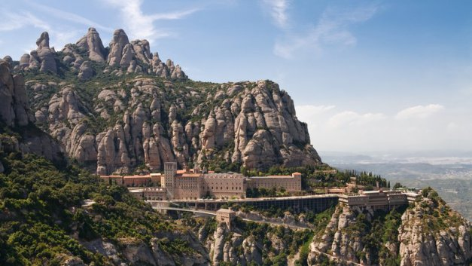
Montserrat Mountain.
Montserrat is a mountain near Barcelona, Spain that’s long been regarded a sacred and magical place. In 880, it was said that a light floated down the mountains for six Saturdays in a row. When a search party headed by a bishop went to investigate, they found that the light fell on a previously undiscovered cave. Inside the cave, completely intact, was a statue of the Virgin Mary allegedly made in 50 AD. The statue soon attracted pilgrims and monks, and a monastery was eventually established in the mountain. Nicknamed “The Black Madonna,” the figure is venerated as the patron saint of Catalonia.
During the Nazi-era, German occultists believed that the holy grail rested somewhere inside Montserrat. In October 1940, Heinrich Himmler was sent to Spain to meet with Francisco Franco. Aside from being the commander of the SS, Himmler was also a founder of the Ahnenerbe, a pseudoscientific organization that launched expeditions across the world to find holy artifacts and evidence of ancient Aryan civilizations. Before meeting Franco, Himmler made a trip to the monastery in Montserrat. Himmler suspected that the holy grail was in the mountain, but the monastery received him coldly, and he returned to Germany empty-handed.
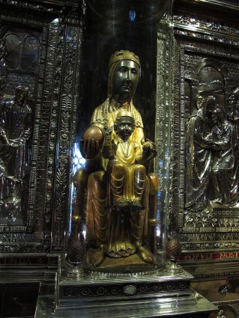
The Black Madonna. The current statue might actually be a copy made in the late 12th century.

In recent decades, Montserrat has become a hotspot for seeing UFOs and strange lights in the sky. The mountain’s also been the site of some pretty strange disappearances over the years, some of which involved paranormal and UFO enthusiasts. In 1973, the Civil Guard (Spain’s national police force) found the body of a badly decomposed woman in the area. In a note in her pocket, the woman had written that she was going to meet with the supreme being. Her death was ruled a suicide.
In 1980, a month after a man and his dog vanished in the Montserrat, an 18-year-old girl named Gloria went missing in the near-by municipality of Olesa de Montserrat. Two days after her disappearance, Gloria was found walking in the woods, confused and disoriented. She had never shown such behavior before, but was apparently interested in UFOs and communicating with aliens. After being rescued, Gloria disappeared for a second time and was never seen again.

Inside of the Montserrat monastery.
Another woman, Amparo Vielda Puig, went missing in Montserrat in 1985. Puig had gone to the mountain several times before, and complained of getting dizzy in certain spots of the area. In December 1990, a man named Carlos Teixidor told his family that he had “a decisive judgement with God and the Devil” and left for Montserrat. Teixidor was also interested in UFOs, and might have gone to the mountain in the hope of seeing one. Three weeks after he left, Teixidor’s body showed up near the Santa Cueva, the hillside cave where The Black Madonna was found.
In a case with a happier ending, a search helicopter was sent to look for a lost hiker. The helicopter was able to locate the hiker, but the man it found actually turned out to be a completely different person. The man said that he had been lost for three days, but was also with a “black woman” he had slept with. The only woman in the area the rescuers ended up finding was the corpse of a lady who had gone missing years earlier.
Nobody has gone missing in Montserrat since 1998, but UFOs are still seen in its skies. Luis Jose Grifol, a contactee who’s claimed to have communicated with aliens for almost 40 years, goes to the mountain to watch for UFOs on the 11th day of every month.
- OVNIS EN EL BARRIO. TRÁILER - YouTube
https://www.youtube.com/watch?v=r-7fusU-RNk18 Dic 2013 ... Tráiler de la película " ovnis en en barrio", un proyecto en fase de rodaje, dirigido y producido por José Antonio López de Espinosa sin ningún ...

- JJ SHERIDAN PRODUCCIONES - YouTube
https://www.youtube.com/user/videosalacartacanalMake in off foto portada de la película documental: robert llimós arte y ovnis. 5:35 .... fotos del preestreno en roquetas y de rodaje de OVNIS EN EL BARRIO ...
- Ovnis en el barrio » Premios Goya 2016
https://www.premiosgoya.com/pelicula/ovnis-en-el-barrio/Ovnis en el barrio. 8 Candidaturas. Un muchacho investiga la muerte de un joven que murió cuando estaba haciendo un documental sobre temática ovni.



- Un veí de Nou Barris presenta el documental 'Ovnis en el barrio ...
http://www.btv.cat/btvnoticies/2015/05/04/vei-nou-barris-presenta-documental-ovnis-barrio/4 Maig 2015 ... El José Antonio López Espinosa és un veí de Nou Barris que durant tres anys ha elaborat un documental de ficció sobre temàtica ovni.
- APU Barcelona VeoDigital : Ovnis en el barrio: El meteorito del Turó ...
https://veodigital.blogspot.com/2016/01/ovnis-en-el-barrio-el-meteorito-del.html9 Ene 2016 ... La cuestión es que bastantes años después José Antonio López Espinosa, vecino de Nou Barris, dirigió 'Ovnis en el barrio', una película que ...

https://es.images.search.yahoo.com/yhs/search;_ylt=A7x9Ukt9akRYVzEAYFK_.wt.?p=ufo+grifol&fr=sfp&fr2=piv-web&hspart=elm&hsimp=yhs-001&type=hdr_s_16_13_wbf_fs_16_07#id=10&iurl=http%3A%2F%2Ffactorelblog.com%2Fwp-content%2Fuploads%2F2014%2F07%2FFatima-e-Ufos.jpg&action=click

https://www.youtube.com/watch?v=qWvP8vQHQmI

Congreso de Ufología en El Vendrell (Tarragona), 1989
Oct 04, 2010 | 1,052 views | by avezenfan
Clausura del Congreso, con Joan Basseda (principal organizador) y el periodista Vicenç Vallés, junto a Paco Padrón, Guillermo Cazenave y Sixto Paz ...

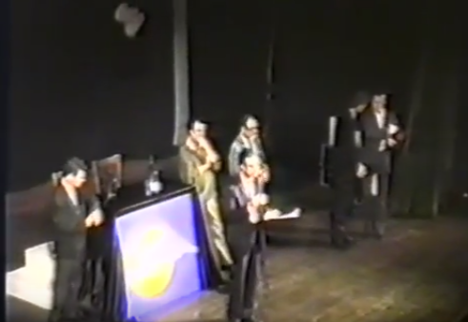
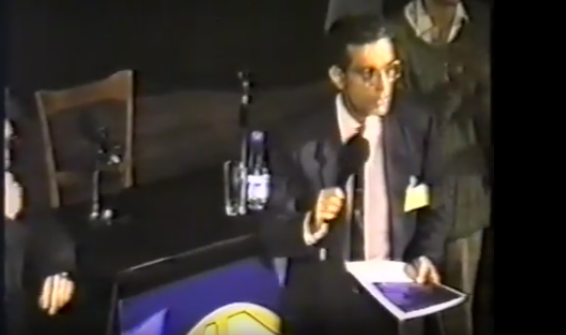



Grifol rinnova la sua richiesta e l'UFO lascia una seconda traccia luminosa tra le due stesse stelle». ... Appel-Guéry, Luis José Grifol ... Vincent, invitato da LJ.

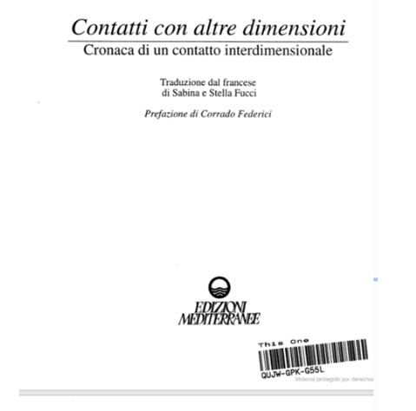
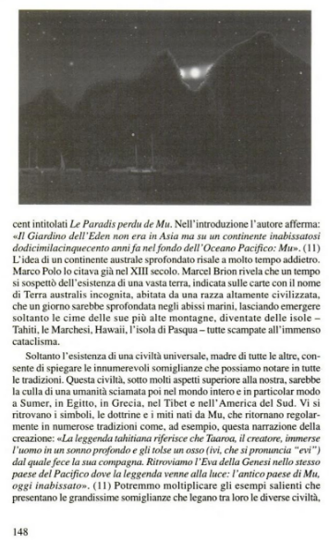
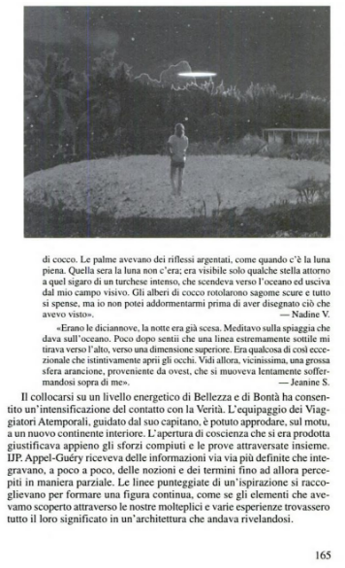
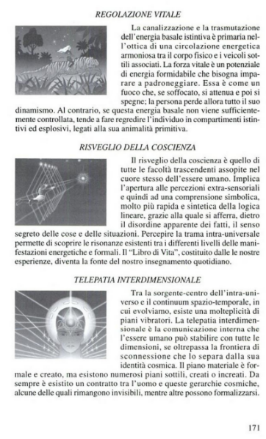

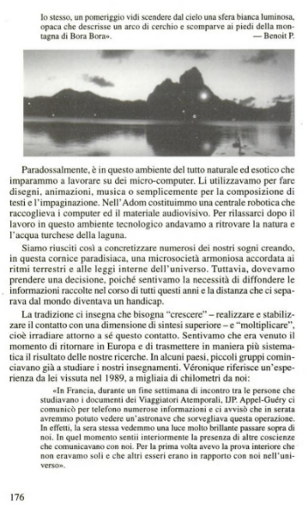
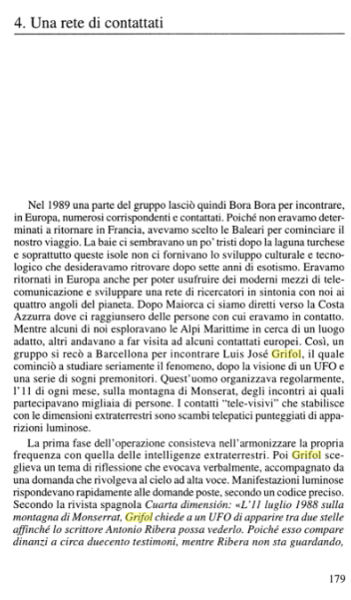
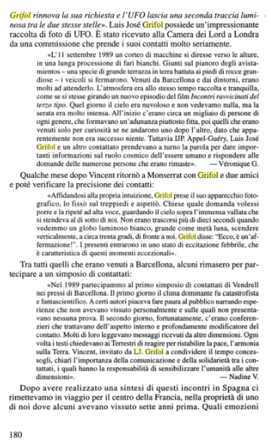
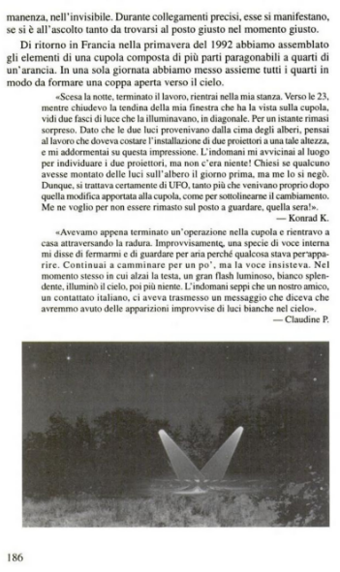
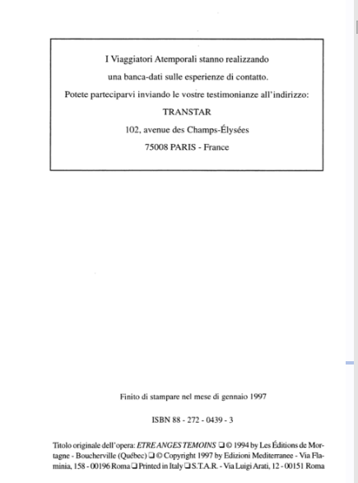

12 nov. 2007 - Como cuando L.J.Grifol recordó el Mensaje de Lady Nada (el Ser Celestial femenino representado como una bella mujer rubia portando una rosa roja en su mano derecha ...




La Maestra Ascendida Lady Nada, conocida como la Diosa del Amor, asiste a la Tierra y la evolución de la humanidad a través del amor incondicional del Sexto Rayo de servicio y ministerio del Amor de Cristo, compartiendo las cualidades de amor, compasión y servicio desinteresado hacia otros, y los campos de Sanación y de la Verdad.

Lady Nada vivió en la Atlántida, donde servía como sacerdotisa en el Templo del Amor, hecho con el patrón de una rosa, en el que cada pétalo era una sala –por eso su símbolo es la rosa rosa– y desde donde gran sanación y amor fueron dirigidos al mundo a través del uso de los rayos de luz cósmica.

Fue también una sacerdotisa de alto nivel en los templos de Isis y recibió su entrenamiento en la maestría a través de varias encarnaciones desde esa escuela de misterio altamente evolucionada.

Como María Magdalena, símbolo de un amor espiritual, que no está basado en condiciones y que es libre, encarnó con su amada alma gemela Jesús para sostenerlo y apoyarlo mientras Él desempeñaba su Sagrada Misión.
En la India se la conoce también por el nombre de Lakshmi o Luz Divina, por lo que debemos encomendarle todos nuestros asuntos para ver el amor y la prosperidad manifestados en nuestra vida de una forma extraordinaria.

Mensajes de Lady Nada
La paz se logra cuando reconocen que la vida no se trata de ganar, perder, captar o anhelar. Se trata de amar la persona que ustedes son, justo como son naturalmente –aceptando todo su yo con cada imperfección y punto fuerte–. Cuando son capaces de aceptar todo su ser, son capaces de aceptar a otros justo como ellos son también, sin la tentación de querer cambiarlos a como ustedes desean que fueran. Es muy importante empezar a enfocarse en conocerse y amarse a sí mismos; empezar a conocer el Ser es amarlo y les liberará de todas las cargas, tristezas y limitaciones.

El Amor Incondicional activo y vivido, manifestado hacia todos los seres que existen trae la paz.

Deja que el amor activo traiga la paz al mundo a través de ti. Lady Nada te envuelve con su luz con el fin de que, incluso en una situación de caos, sigas permaneciendo en el amor y en la paz, para que tu autodominio se vea fortalecido y puedas observar las cosas desde otros puntos de vista.

Ama el espíritu de cada ser, todo ser tiene divinidad y una chispa de amor que hay que encender. Tus palabras han de ser suaves y tiernas para poder dar luz a quien lo necesite. No impongas a los demás tu verdad, más bien da tu amor.

http://int.search.myway.com/search/video.jhtml?n=782aac25&p2=%5EBXM%5Exdm005%5ETTAB02%5Ees&pg=video&pn=2&ptb=0217066F-B1DF-45D3-834F-EC51AA82EBDF&qs=&searchfor=nice+ovnis+contacts+grifol&si=&ss=sub&st=tab&tpr=sbt&trs=wtt&pToken=CAoQAA&ots=1480879477855

Visita a Montserrat en Barcelona, Montaña del Grial

Aug 26, 2013 | 5,835 views | by Base Polar Agarti
En este vídeo hago un breve resumen de una visita a la montaña de Montserrat en Barcelona. En un próximo vídeo haré una explicación detallada del misterio ...

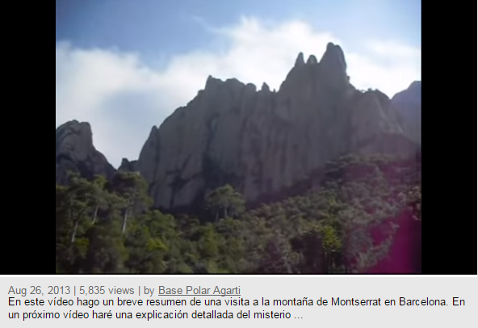

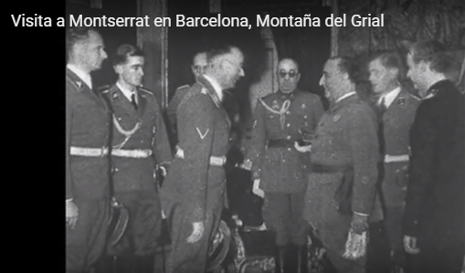
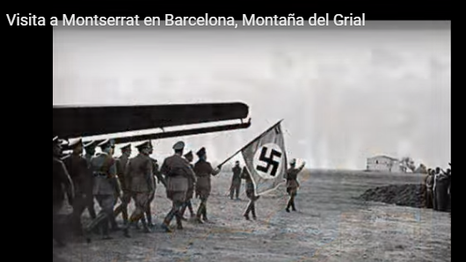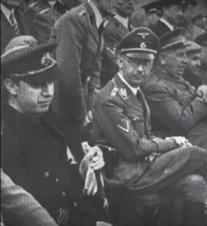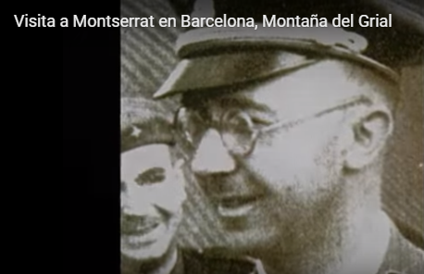
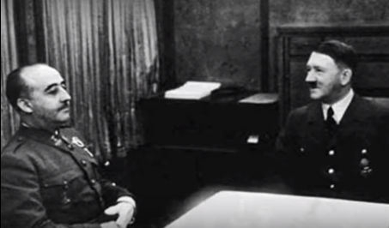

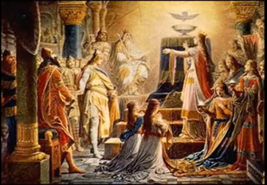

http://www.astrofotos.com.es/2010/09/noche-de-estrellas-desde-montserrat.html

Noche de estrellas desde Montserrat : Astronomia: Noticias ...
www.astrofotos.com.es/2010/09/noche-de-estrellas-desde-montserrat.htmlEn caché
Estas fotografías están realizadas desde la montaña de Montserrat en Barcelona, ... la gente sube a Montserrat porque se pueden ver OVNIs, ...

ASTRONOMIA: NOTICIAS DE CIENCIA, PLANETAS, SISTEMA SOLAR Y UNIVERSO
FOTOS ASTRONOMÍA, LUNA, PLANETAS, ESTRELLAS, GALAXIAS, UNIVERSO, SISTEMA SOLAR, TELESCOPIOS, NOTICIAS CIENCIA.
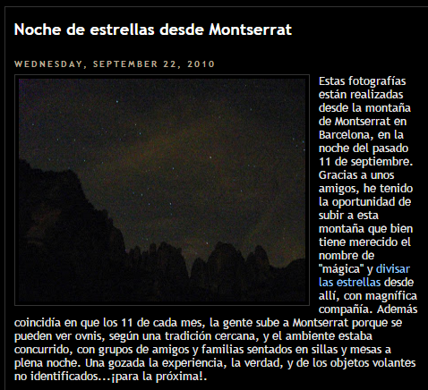

Elizabeth Klarer and Her Handsome Alien Lover from the Planet Meton
AUGUST 30, 2015 / 1 COMMENT

Picture of Elizabeth Klarer. (Image source:
http://www.universe-people.com/english/svetelna_knihovna/obrazky/beyond_the_light_barrier_obr_02.jpg)
The sort of people who claim to have had sex with aliens typically aren’t respected very highly (go figure), but one of the earliest claimants, South African Elizabeth Klarer, was actually a rather accomplished woman. After studying music and meteorology in England, Klarer served as a pilot in the South African Air Force during World War II. She later became an agent for Royal Air Force Intelligence.
Born in 1910 to a wealthy family, Klarer grew up fascinated by the Zulu folklore told to her by the family’s native African workers, and she was especially intrigued by the stories of sky gods going up into the sky and vowing to someday return. After reading some books by alien contactee George Adamski in the early 1950s, Klarer apparently remembered some UFO sightings she experienced during her childhood. On two separate occasions, she saw a giant flying disc in the sky. After the second sighting, a ball of light floated into her house.
In the mid-1950s, Klarer spotted more UFOs and reported that she was in telepathic contact with a pilot named Akon. Akon and his co-pilot, both of whom were astrophysicists, eventually let Klarer board their spaceship. They told her that they came from Meton, a planet in the galaxy of Alpha Centauri. Klarer became friends with the aliens, and they continued making visits to her.
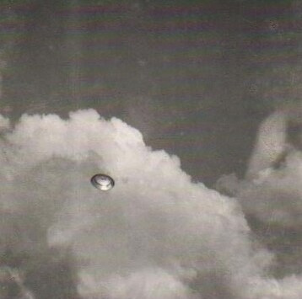
Picture of a UFO taken by Klarer in 1955. (Image source: http://www.universe-people.com/english/svetelna_knihovna/obrazky/beyond_the_light_barrier_obr_02.jpg)

After a time, Klarer felt a great attraction toward Akon, and doubtlessly unable to resist the opportunity of kinky intergalactic space sex with an attractive extraterrestrial species, took him as a lover and became pregnant. Akon then took her to live on Meton, where she gave birth to a hybrid son the couple named Ayling.
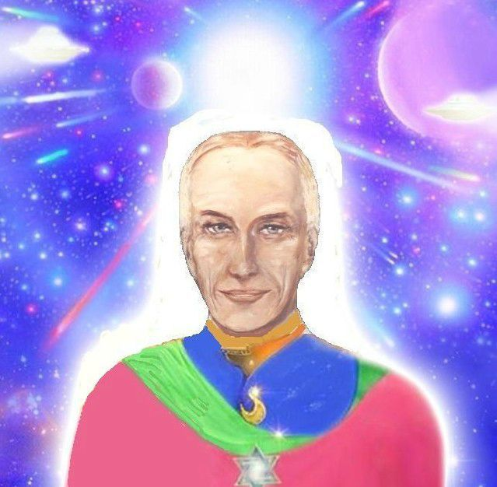
Drawing of Akon. (Image source: http://p2.storage.canalblog.com/29/70/852911/77637172_o.jpg)
According to Klarer, Meton was a utopia free of crime, greed, and poverty. The inhabitants of Meton looked just like humans, but they were kinder, taller, and better-looking. Metonians could live for thousands of years, and were even able to reincarnate after death. They dressed in beautiful silk clothing and ate only natural food. They didn’t care for sports, but loved art and music. They never married or divorced and had large families. The Metonians adored children and were fond of keeping pet birds.There was no need for schools or books because communication and learning were all done through telepathy.Technologically and spiritually, the Metonians were thousands of years ahead of earthlings.
As much as she liked Meton, Klarer had difficulty living there because of the atmosphere, so she went back to earth after four months. Occasionally, she would receive visits from Akon and Ayling, the latter whom followed in his father’s cosmic footsteps to also become an astrophysicist.

(Image source: https://d1br7wc30ambms.cloudfront.net/wp-content/uploads/2012/03/Klarer-2.jpg)
In 1980, Klarer published an account of her experiences in a book called Beyond the Light Barrier. While there were only some family members to back her story, and no documentation of her alleged pregnancy, Klarer insisted that her story was true up until her death in 1994.
Enjoyed this story? Click here to like us on Facebook and keep up with our latest articles.

The 1965 Maurice Masse UFO Incident
AUGUST 9, 2015 / LEAVE A COMMENT
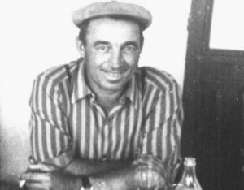
Maurice Masse.
On July 1, 1965, at approximately 6 AM, Maurice Masse was getting ready for work on his farm in Valensole, France when he heard a strange noise coming from his lavender field. Masse assumed it was one of the military helicopters that would sometimes land on his property. Worried that the helicopter might be crushing his lavender, he made his way over to the field and intended to tell the pilot to park someplace else. Rather than a helicopter, however, Masse stumbled upon an egg-shaped vehicle about the size of a car. It stood on six thin legs, sitting about 200 feet away from him. He noticed two small boys, about four feet tall, standing near the craft, apparently observing the lavender.

Picture by Michael Buhler of the Maurice Masse UFO encounter.
As Masse began to walk closer to confront them, he realized that the two figures weren’t boys. They weren’t even human. Dressed in green one-piece suits, the creatures had abnormally large and bald heads, no lips, pointed chins, pale skin, and small hands. One of the creatures suddenly turned around and pointed a small tube at Masse, blasting him with a light that paralyzed him. They stared at Masse for about a minute, communicating with one another by low, guttural grunts. A door then slid open across the craft, and the two mysterious beings disappeared into it. After the door closed, the craft took off into the sky, out of Masse’s sight.
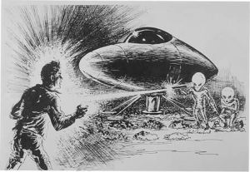
Masse was paralyzed for 15 minutes before he could move again. After checking to inspect the marks the craft’s legs had made on his lavender, he rushed to town and told a cafe owner what had happened. It wasn’t long before the story hit the media and authorities, and Masse’s farm soon became infested with tourists. UFO investigators took samples of the lavender and soil allegedly touched by the craft, and Masse freely talked to them about his experience.

Picture of where the craft is said to have landed.
He said that he wasn’t afraid at all during the encounter and paralysis, and believed that the creatures had no desire to hurt him. Masse did, however, refuse to elaborate on the psychological and physical effects he felt afterward. He did admit to feeling extremely sleepy during the first few weeks, sometimes sleeping up to 12 hours a day. In particular, there was one big detail of the encounter that he refused to discuss with anybody.“Nobody will make me tell it,” he is reported as saying. His wife later said in an interview that he constantly thought about the creatures, and “considered his encounter with them a spiritual experience”. Whatever else he saw, Masse took it to the grave with him, dying on May 14th, 2004.
Did you enjoy this story? Like us on Facebook and keep up with our latest articles:


https://www.facebook.com/bizarreandgrotesque?ref=hl
Sources:
https://books.google.com/books?id=w5giAwAAQBAJ&pg=PA133&dq=maurice+masse+ufo&hl=en&sa=X&ved=0CEgQ6AEwB2oVChMIosP4q5qbxwIVQ1c-Ch3yHQ9a#v=onepage&q=maurice%20masse%20ufo&f=false
https://books.google.com/books?id=c9zABAAAQBAJ&pg=PT61&dq=maurice+masse+ufo&hl=en&sa=X&ved=0CEIQ6AEwBmoVChMIosP4q5qbxwIVQ1c-Ch3yHQ9a#v=onepage&q=maurice%20masse%20ufo&f=false
https://books.google.com/books?id=OBAFLYcVQ_gC&pg=PT68&dq=maurice+masse+ufo&hl=en&sa=X&ved=0CB4Q6AEwAGoVChMIosP4q5qbxwIVQ1c-Ch3yHQ9a#v=onepage&q=maurice%20masse%20ufo&f=false
https://books.google.com/books?id=BnQU2Q65lWsC&pg=PA39#v=onepage&q&f=false

The Two Men Who Went Missing Looking for a UFO
JULY 19, 2015 / 1 COMMENT

Wilbur Wilkinson
On November 11, 1953, electrical engineers Karl Hunrath and Wilbur J. Wilkinson paid an hour of rent time for a small plane from Gardena Airport in Los Angeles, California. They submitted no flight plan. Hunrath, despite being only an amateur pilot and having little familiarity with the area, flew the plane. The day before, he called up some acquaintances and told them he was going on a trip. He believed a UFO had landed near-by, and he and his friend Wilkinson were determined to find it. They thought it would take them to another planet, possibly Venus or the home world of the Maserians, an extraterrestrial race Hunrath allegedly communicated with by radio. Whether or not they were taken to Maser is unknown, for the two UFO enthusiasts were never seen again.
The fact that their plane and bodies never showed up anywhere inspired the UFO community in Los Angeles to proclaim that, yes, they really did make it off the earth. A tabloid paper called the Los Angeles Mirror ran an article giving credence to the abduction theory a week after their disappearance. Reporters interviewed Wilkinson’s wife, who explained that her husband and Hunrath believed the end of the world was at hand. The Maserians, Wilkinson had told her, were plotting an invasion of earth. Wilkinson was obsessed with UFOs, and had his den covered in UFO pictures and strange pictographs that were supposedly written in an interplanetary language. He had only moved to California back in June, lured to the state by his old friend Hunrath. Hunrath claimed that he could show Wilkinson a flying saucer, so Wilkinson promptly left his job in Racine, Wisconsin and moved his family 2000 miles away to Los Angeles.

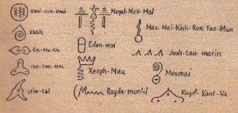
Some of the pictographs found in Wilkinson’s home.
According to George Hunt Williamson, a UFO researcher active in the 1950s contactee scene, Hunrath was a mysterious man who would frequently spread false rumors about other researchers. He had developed an interest in UFOs after meeting what he believed was a “spaceman”, and moved to Los Angeles after having a fall-out with cult leader George Adamski in Palomar Gardens. Williamson, who insisted that the Maserians were actually a benevolent people from the Moon, suggested that UFOs had nothing to do with Hunrath’s and Wilkinson’s disappearance. He thought, whether alive or dead, they were somewhere on earth.
And this, coming from a man who believed he could contact UFOs by ouija boards, is probably the more rational explanation. There were rumors that the two men had flown to Mexico, but this would have been impossible, since they only had a three hour supply of fuel. Rather than land somewhere, they easily could have crashed and died. Hunrath hadn’t flown a plane in a long time, and he was an inexperienced pilot to begin with. As Williamson noted, “the down-draft and illusive qualities” of the near-by Big Bear mountain range “could have doomed the small plane.”
The Case of Karl Hunrath and Wilbur Wilkinson, Two Men who Disappeared while Looking for a UFO in 1953
enviado hace 1 año por [deleted]
Principio del formulario
Karl Hunrath and Wilbur Wilkinson were two electrical engineers who were obsessed with aliens and UFOs. Hunrath claimed that he could talk with a race of extraterrestrials called the Maserians by radio. He was afraid that the Maserians were going to invade earth. He told his friend Wilkinson that one of their UFOs had landed close to Los Angeles, and that he could take Wilkinson to see it. They believed that it would take them to Maser, the home planet of the Maserians.
On November 11, 1953, they rented a small plane from Gardena Airport and took off. They were never seen again. Nobody is sure what happened to them because their plane and bodies were never found, despite a massive search. Some believed they were abducted by aliens. Others thought their plane crashed, or they flew to Mexico.
There's more information here in this blog article:
https://bizarreandgrotesque.wordpress.com/2015/07/19/the-two-men-who-went-missing-looking-for-a-ufo/
The author mentions and included a link to a book by a 1950s UFO researched named Williamson. Williamson was just as crazy about UFOs as Hunrath and Wilkinson, but suspected Hunrath was a deceptive conman. Williamson's account of their disappearance is right here:
http://www.sacred-texts.com/ufo/otof/otof16.htm
He thought they either landed someplace else, or crashed into some mountains. Hunrath was an inexperienced pilot, and the plane only had three hours of fuel. Williamson also pointed out an ad that was signed by a man named Karl (Hunrath's first name) that was published in the personal section of the Los Angeles Times in 1954. The ad read ""Worried telepathists: This does it for you. Please prove my well being by writing of contacts you may recall."
I found a tabloid paper from the time of the disappearance right here:
http://image.slidesharecdn.com/ufocrashsecretsatwrightpattersonairforcebase-131206001526-phpapp01/95/ufo-crash-secrets-at-wright-patterson-air-force-base-24-638.jpg?cb=1386289079
It says, which I didn't see in the previous two links, that Wilkinson got into a fight with his wife the night before. This makes me wonder if Wilkinson and Hunrath had fled to start a new life someplace else? What do you guys think? I've tried looking for articles or books that pursue this theory, but I can't find any.

Final del formulario

Sources:
http://www.sacred-texts.com/ufo/otof/otof16.htm
http://ufobc.ca/kinross/planeMishaps/hunrathAndWilkinson.html
Did you like this story? Like us on Facebook to keep track of our latest articles:
https://www.facebook.com/bizarreandgrotesque

The Betty Andreasson Abduction
MARCH 15, 2016 / 7 COMMENTS
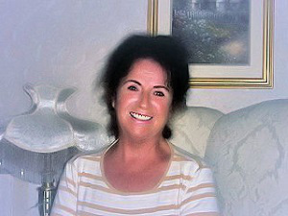
In January 1967, Betty Andreasson was abducted by a group of aliens who told her that worshipped Jesus Christ.
Until January 25, 1967, Betty Andreasson was a pretty ordinary housewife living in South Ashburnham, Massachusetts. That night, around 6:30 PM, Betty was working in her kitchen when her house’s power went out for a brief second. As Betty rushed to her front room to check on her seven children, a red light suddenly flashed through the kitchen window and caught her father’s attention. When Betty’s father went up to the window to check out the source of the light, he saw a group of small gray aliens apparently hopping toward the house.
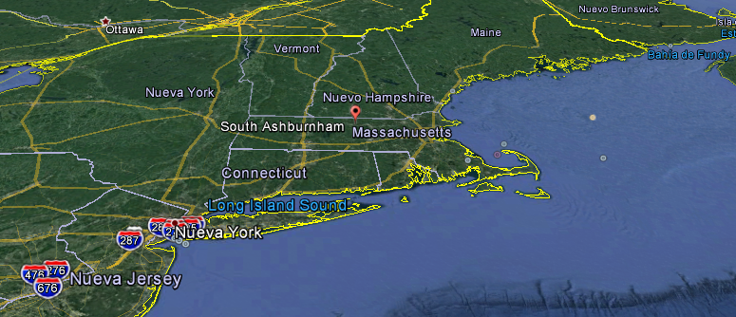
Once they reached Betty’s home, the aliens floated through the kitchen door and put everybody except Betty into a state of suspended animation. To show Betty that her family was all right, the aliens snapped her 11-year-old daughter Becky back into animation. Becky told her mother not to worry, and then the aliens froze her again. While communicating with Betty by telepathy, the aliens took her outside to a silver spacecraft. This smaller vehicle took off and entered a mothership.
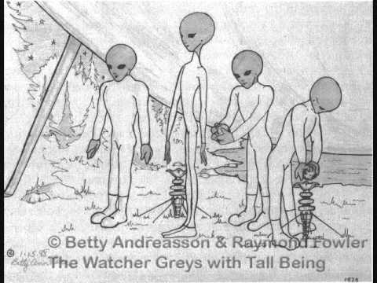
A drawing of the Andreasson aliens from one of the five books Raymond Fowler wrote about the case.
Over the course of four hours, Betty was subjected to some medical experiments and a surgery which removed a tracking-device that had been put in her nose in an earlier encounter that happened in 1950. During her abduction, the aliens told Betty that they worshipped Jesus Christ. They claimed that the Second Coming would happen soon, and then they took Betty to a room where she talked to a tall being she would later call “The One”. After meeting The One, Betty was taken home and had her memory wiped clean. Her family was unfrozen, and aside from Becky, would forget everything they saw that night.
It wasn’t until years later, in the 1970s, that Betty would remember what happened to her. In 1975, Betty wrote a letter about her experience to J. Allen Hynek, a well-known astronomer and UFO investigator. Hynek had little interest in Betty’s incredible story, but a hypnotic session was eventually organized by a group of investigators in 1977. After more than a dozen sessions and some other tests, Betty and Becky were able to unravel what happened to their family that night in 1967. Betty also recovered memories about some incidents in 1944, 1949, and 1950, and the hypnotist, Raymond Fowler, soon came to believe that he was once abducted by aliens too.

In 1979, Fowler turned the exhaustive notes taken of Betty’s experiences into a book called The Andreasson Affair. By that time, Betty was living in Florida with two of her daughters after a divorce from her husband. After her case became publicized, she met a man named Bob Luca, who also claimed to have some abduction experiences. (It seems like everybody Betty comes into contact with realizes they once had an abduction experience.) Betty and Bob were soon married, and their subsequent experiences have provided for four more books by Raymond Fowler. They are both still alive and active in the UFO community.
Due to the hundreds of pages of research that went into investigating Betty Andreasson’s experiences, her story has long been regarded by enthusiasts as one of the more credible abduction cases. There are plenty of troubling details and problems with her case, however, and I don’t just mean the part about the aliens practicing a 2,000-year-old religion whose holy book doesn’t even mention life on other planets.
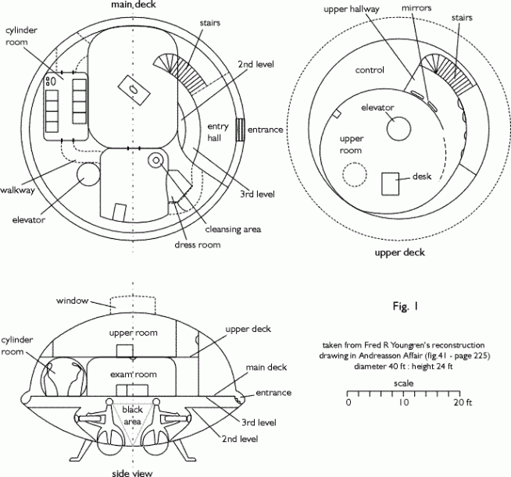
A sketch of the spaceship Andreasson went on-board.
As pointed out by Dr. Aaron Sakulich, of The Iron Skeptic, Betty’s description of her abductors is strange and inconsistent. Over the years, Betty went from describing the aliens’ eyes as white with pupils to being entirely black like the aliens in Close Encounters of the Third Kind. The uniforms the aliens wore also don’t make much sense. According to Betty, they wore heavy boots, but what would have been the point since the aliens apparently floated everywhere? Furthermore, hypnosis sessions and “recovered” memories are notoriously unreliable and should not be taken as serious proof that an abduction actually happened.
In February 2007, Betty and Bob Luca’s son Robert Jr. announced that the Andreasson Affair was a hoax. In a 2,000 word email available on UFO UpDates, Robert Jr. claimed that his father was a compulsive liar who had drinking problems, while his mother needed “serious psychological help” and had “serious issues.” According to Robert Jr., Betty had been experiencing emotional shock because two of her sons had earlier died in a car accident. After meeting her second husband, Betty would write about every dream she had as though it were an abduction, and Bob encouraged her and even manipulated investigators into believing the story.
At the end of his email, Robert Luca Jr. had this to say about his parents: “These two people have used the ufo society for years and only to gain book sales, money and own self satisfation of feeling as if they are in the public. They give people out there with real and true stories a big black eye!”

The Andreasson Affair, the first of five books about the Betty Andreasson case written by Raymond Fowler, is currently the only book still in print.
I believe Robert Jr. had much more to say on his website, Luca Land, but this site is no longer available. Naturally, his accusations came as a great shock, and Betty’s defenders slammed him as a liar incapable of using spellcheck. (As you can see in the quote above, he wasn’t particularly strong on his grammar and spelling.) The official Andreasson Affair website has an open letter from Bob Luca rebuking his son’s claims. According to the elder Luca, his son was estranged from the family and struggled with drugs and alcohol. He also announced that his son was now deceased, although he didn’t specify the causes.
Personally, I have no idea whether Robert Luca Jr.’s claims were legitimate. But his comment about Betty’s emotional state is interesting and deserves some attention. From an interview on the UFO Case Book, Betty had this to say about how her experience and the publicity affected her family:
“Yes, many things changed in my family. My father passed on, my ex husband disappeared, my two sons died in an auto accident, my mother came to live with us, I moved to Florida with her and my two youngest daughters. I was told not to speak to any reporters. I had to sell my home, the children had to attend other schools. My whole life, and my family had changed and went through some very difficult times.”


carmen domenech <tresrosas5@yahoo.es>
20161208 a las 9:43 PM
Rusia: Explosión de un meteorito ilumina el cielo de Siberia (Videos) - RT



PortadaActualidad

Rusia: Explosión de un meteorito ilumina el cielo de Siberia (Videos)
Publicado: 6 dic 2016 15:16 GMT | Última actualización: 6 dic 2016 17:10 GMT
Un meteorito de gran tamaño ha caído en Siberia este martes, y al entrar en la atmósfera terrestre se formó una bola de fuego que pudo ser observada sobre el cielo de algunas regiones de Rusia.

"Un cuerpo cósmico ingresó en las densas capas de la atmósfera terrestre y se quemó. El proceso se reflejó a través de un brillante resplandor en el cielo sobre varias regiones de Siberia", informa la agencia Interfax. El cuerpo se desintegró por completo antes de llegar a la superficie terrestre.

Especialistas del Instituto de Investigaciones Espaciales de Rusia, citados por la agencia TASS, estiman que el diámetro del meteorito era de entre 10 y 15 metros, mientras que su composición habría sido rocosa.
"Debido a que se quemó o explotó y no llegó a la superficie terrestre, está claro que su diámetro no era mayor de 10 o 15 metros, y no era un cuerpo ferroso, sino habría sido rocoso", señalaron los especialistas.
Asimismo indicaron que este tipo de meteoritos no son raros en nuestro planeta, y que prácticamente a diario cae un "número significativo" de estos cuerpos celestes, principalmente en los océanos.
El acercamiento de este tipo de meteoritos a la Tierra es "muy difícil" de detectar, pero no suponen una amenaza para la humanidad. Representarían una amenaza si su composición fuera de hierro y sus dimensiones sobrepasaran los 15-20 metros, según los expertos.

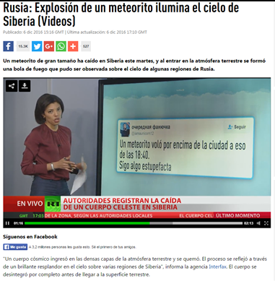ç

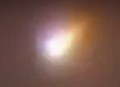
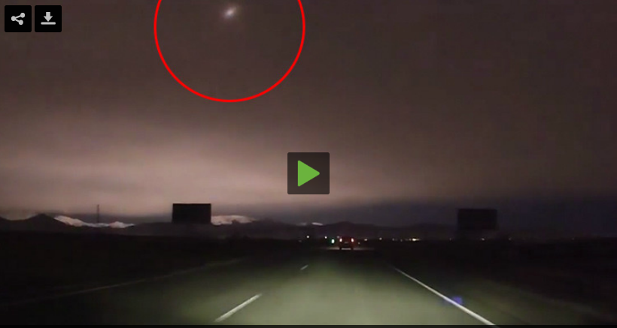


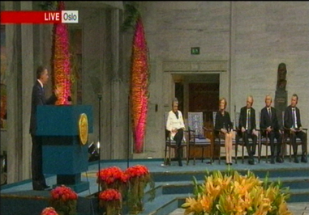
10/12/2016 En presencia de Henry Kissinger. Entrega del Premio Nobel de la Paz en Oslo a Juan Manuel Santos de Colombia.
Lo acepta como un regalo del Cielo.

Colombia's Santos accepts Nobel Prize as 'gift from Heaven'
. 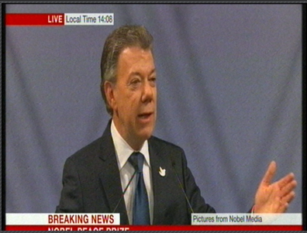
Juan Manuel Santos Calderón (Bogotá, 10 de agosto de 1951)
Es un político, periodista y economistacolombiano, actual presidente de Colombia desde el 7 de agosto de 2010. Tras desempeñarse como periodista, incursionó a la política haciéndose miembro del Partido Liberal Colombiano, fue ministro de Comercio Exterior durante el gobierno de César Gaviria, más tarde hizo parte del gobierno del conservador Andrés Pastrana Arangoen el que se desempeñó como ministro de Hacienda. Pertenece a la familia Santos, anterior propietaria de El Tiempo. También es primo de Francisco Santos, vicepresidente de Colombia durante el gobierno de Álvaro Uribe.²
Después de consolidarse el gobierno de Álvaro Uribe en la presidencia en 2002, Santos dejó el partido liberal y fue uno de los creadores del Partido de la U, fue nombrado ministro de Defensa de Colombia durante el gobierno del entonces presidente Álvaro Uribe desde julio de 2006 hasta mayo de 2009.
Luego de que la Corte Constitucional le negó al entonces presidente Álvaro Uribe la posibilidad de ser elegido por tercera vez, Santos se presentó como el candidato del uribismo en las elecciones presidenciales de 2010; con esta plataforma fue elegido presidente de Colombia para el periodo 2010-2014, con más de nueve millones de votos, la votación más alta en la historia electoral del país. Se posesionó como presidente el 7 de agosto de 2010. El 15 de junio de 2014 fue reelegido presidente para el periodo 2014-2018.³ El 7 de octubre de 2016 fue distinguido con el Premio Nobel de la Paz por su intento de llegar a un acuerdo con las FARC, pese al plebiscito infructuoso.

Kissinger opina deTrump
“Es el presidente más genuino que he visto”. El ex asesor para asuntos de seguridad nacional en la Administración del presidente estadounidense Richard Nixon y exsecretario de Estado, Henry Kissinger se refería de esta manera en una entrevista en la cadena norteamericana CNN a Donald Trump. “No tiene ningún equipaje ni obligaciones ante ningún grupo” y ha sido elegido “conforme a su propia estrategia”.
Kissinger reconoce en la entrevista haber llegado a tal conclusión después de haber conversado con el propio Trump. En cuanto a las promesas del futuro presidente, “en la actual situación no debemos encasillarlo en posiciones que adquirió en la campaña sobre las cuales no insista después”. Para rematar, Kissinger aseguró que, pensando en el futuro, “deberíamos darle una oportunidad para desarrollar objetivos positivos”.

carmen domenech <tresrosas5@yahoo.es>
Hoy 20161212a las 13:52
Esta es la bola de fuego que anoche cruzó el cielo del sur de España

Cosmos

Esta es la bola de fuego que anoche cruzó el cielo del sur de España
- Un pequeño cuerpo del Sistema solar impactó contra la atmósfera a más de 70.000 quilómetros por hora y puede haber dejado meteoritos
Imagen de la bola de fuego que este domingo 11 de diciembre por la noche cruzó las provincias de Granada y Jaén (Observatorio de Calar Alto)
Comparte en Facebook Comparte en Twitter Comparte en Whatsapp
Roser Reyner Bou
12/12/2016 12:20 | Actualizado a 12/12/2016 14:55
La pasada noche, desde los cielos de gran parte de España se pudo divisar una bola de fuego que en realidad sobrevoló las provincias de Granada y Jaén. Esta gran estrella fugaz fue el resultado del impacto de un pequeño cuerpo del Sistema solar contra la atmósfera terrestre a unos 72.000 quilómetros por hora y pudo haber dejado meteoritos, según el análisis preliminar llevado a cabo por expertos del proyecto SMART, que desde la Universidad de Huelva se dedican a estudiar la materia interplanetaria que impacta contra la Tierra.
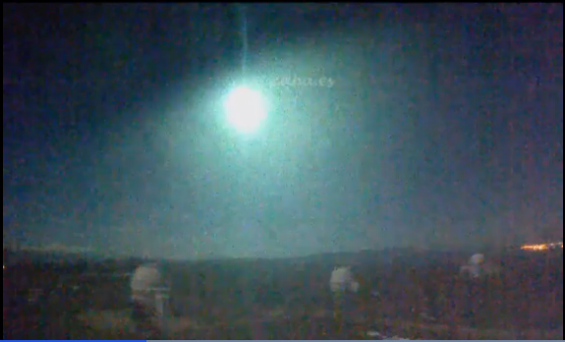
“En este caso se pudo contemplar durante más tiempo del habitual, unos cinco o seis segundos, y varios testimonios lo escucharon desde Granada”, explica a Big Vang Enrique de Guindos, jefe del Departamento de Informática del Observatorio Astronómico Hispano-Alemán de Calar Alto , en el norte de Almería, que forma parte del proyecto SMART. “Desde el mes de febrero no detectábamos un bólido de esta magnitud”, añade. Según de Guindos, todo apunta a que este objeto sólido no se habría desintegrado del todo y podría haber dejado diminutos meteoritos a su paso.
Lo que de momento no está claro es su origen, que se analizará en las próximas horas triangulando su órbita a partir de las observaciones llevadas a cabo tanto desde Calar Alto como desde otros centros de Andalucía y Castilla La Mancha que forman parte del proyecto SMART. Pero parece que no es parte de la lluvia de estrellas de las Gemínidas que está teniendo lugar estos días.
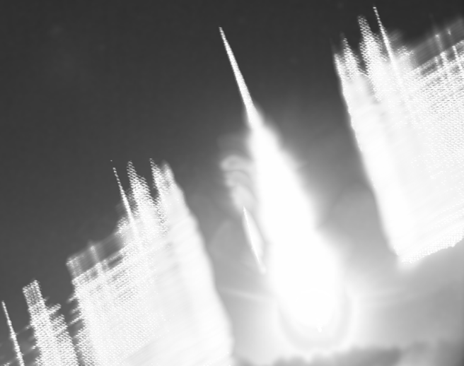Imagen captada con una de las cámaras del sistema de detección de bólidos del proyecto SMART ubicado en Calar Alto, que cuenta con una red de difracción que registra la luz emitida por el bólido en sus diferentes longitudes de onda. Esto permite conocer los elementos químicos que lo componen (Observatorio de Calar Alto)

Los cuerpos menores que no son tan pequeños como para ser definidos como polvo cósmico se llaman meteoroides, y suelen ser fragmentos de cometas o asteroides, o restos del Sistema solar. Al calentarse cuando entran en la atmósfera, el gas procedente de su vaporización suele dejar una estela de luz llamada meteoro, estrella fugaz, o bien bólido o bola de fuego cuando es muy brillante, como fue el caso de anoche.

Varios observatorios captan una bola de fuego en el centro y sur de España

ASTRONOMÍA

Varios observatorios captan una bola de fuego en el centro y sur de España
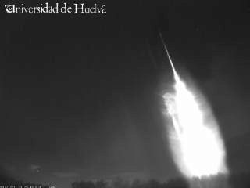
Imagen del bólido tomada desde el Observatorio de Calar Alto. http://www.meteoroides.net/
  - 5 Comentarios
- EFE
- Sevilla
12/12/2016 09:40
Cinco observatorios astronómicos han captado una bola de fuego que fue visible en el cielo durante algunos minutos, avistamiento del que se han recogido testimonios en distintos puntos de Castilla-La Mancha y Andalucía.
Según ha confirmado José María Madiedo, astrofísico de la Universidad de Huelva que recopila estos hechos en la red de observación Meteoroides.net, la bola de fuego fue detectada anoche en las estaciones de La Hita (Toledo), Sevilla, Calar Alto (Almería), Sierra Nevada y La Sagra (Granada).
Madiedo ha explicado que esta bola de fuego se ha producido por un impacto contra la atmósfera terrestre de una roca a una velocidad de unos 72.000 kilómetros por hora, y algunos testimonios hablan de que se habría sentido un temblor similar al de un terremoto, que ha quedado descartado.
Los expertos investigan si la bola de fuego se ha desintegrado por completo o ha dejado caer algún fragmento durante su recorrido.

http://www.elmundo.es/andalucia/2016/12/12/584e5e2f468aeb993b8b4579.html
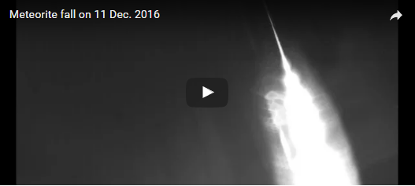
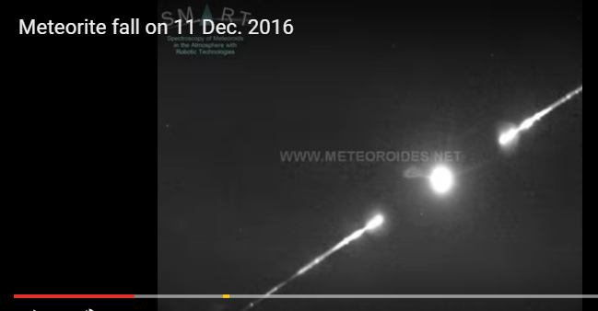
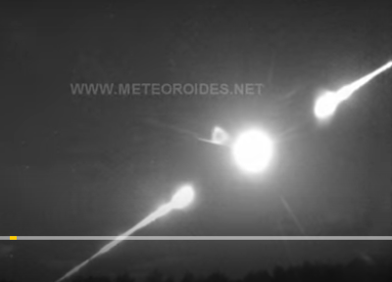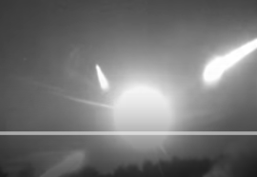
Los expertos investigan si la bola de fuego se ha desintegrado por completo o ha dejado caer algún fragmento durante su recorrido.

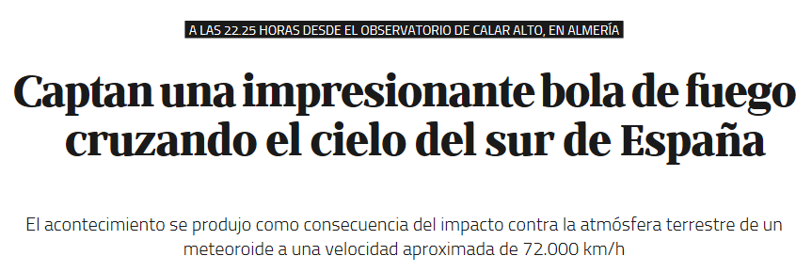
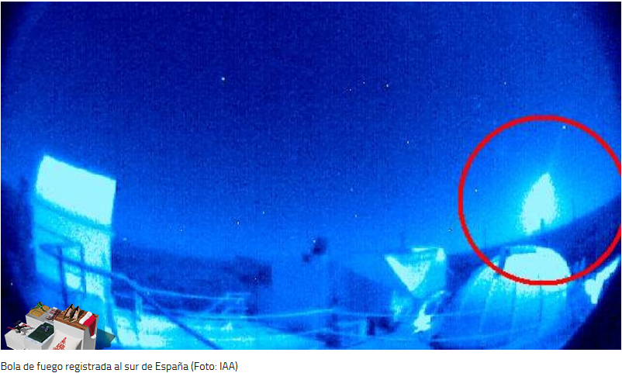
Bola de fuego registrada al sur de España (Foto: IAA)
Autor
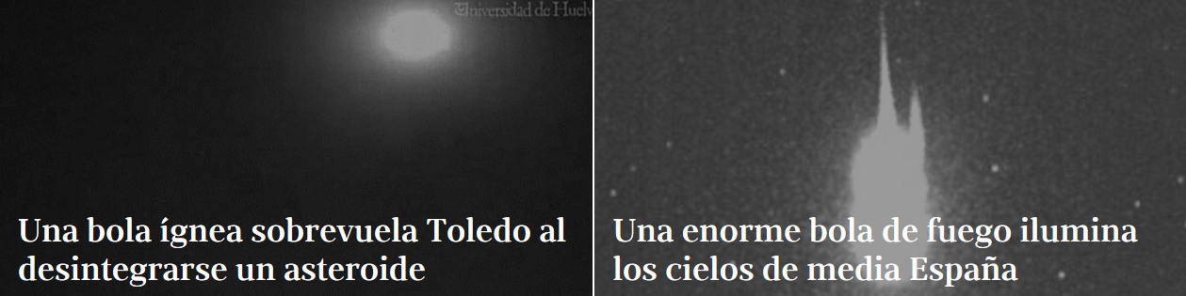
12.12.2016 – 09:44 H.
La Navidad se acerca y son muchos los hogares que decoran sus belenes con EL OVNI DE BELÉN que anuncia la llegada del Niño Jesús. A esta estampa tan propia de fin de año se ha sumado el avistamiento de una gran bola de fuego que ha sido captada por cinco observatorios astronómicos durante la pasada noche. El bólido, perfectamente visible en el cielo durante algunos minutos, fue registrado en distintos puntos de Castilla-La Mancha y Andalucía.
La bola de fuego fue captada desde el Observatorio de Calar Alto, en Almería, a las 22:25 hora local (21:25 UT) cruzando el sur de España. Además de en el citado observatorio, la estación de detección de bólidos del proyecto SMART también tuvo constancia de la bola de fuego. Las cámaras de vigilancia externa lograron recoger unas impresionantes imágenes que puede disfrutar en el vídeo a continuación. El fenómeno también fue seguido con las estaciones de detección que dicho proyecto SMART tiene en los observatorios de La Hita (Toledo), Sierra Nevada (Granada), La Sagra (Granada) y Sevilla.

Bola de fuego en el sur de España
Según el análisis preliminar llevado a cabo por el Profesor José María Madiedo –Universidad de Huelva–, investigador principal del proyecto SMART, el evento se produjo como consecuencia del impacto contra la atmósfera terrestre de un meteoroide a una velocidad aproximada de 72.000 km/h. La bola de fuego, que sobrevoló las provincias de Granada y Jaén, pudo ser vista desde gran parte del país.

The Aliens that Waved Back
SEPTEMBER 21, 2015 / LEAVE A COMMENT

Picture of Rev. William Booth Gill from a TV interview available on Youtube.
On the evening of June 26, 1959, an Anglican missionary named Rev. William Booth Gill was walking out of his house in Boainai, Papua New Guinea when he noticed a bright sparkling object in the sky. For the next four hours, Rev. Gill took notes and watched the light with more than 30 other witnesses. When it disappeared after 45 minutes, it came back with three smaller objects an hour later. This “mothership” flashed a blue light from the center of its deck, and the object was so close that Rev. Gill and the other observers could see four figures on top of it. By 11 PM, the ships had vanished, and a heavy rain began to fall from the sky.
The next night, Rev. Gill and some other missionaries saw the mothership near the same location of the first sighting, along with two other smaller UFOs. The four figures on top were again visible, and when Rev. Gill waved to one of the them, the figure waved back. Ananias Rarata, a native schoolteacher, began to wave too, and all four of the figures waved back for the next couple of minutes until they decided to go below deck. After a half hour, Rev. Gill left to go to dinner, and the other observers left to go to church. Nobody saw the UFOs for the rest of the evening, although there was an inexplicable explosion sound heard around 10:40 PM.

(Picture source/credit here.)
Rev. Gill’s sightings caused a lot of excitement in Australia. The Victorian Flying Saucer Research Society thought Rev. Gill’s detailed reports were final proof that UFOs existed. The members of Australia’s federal parliament all received copies of Rev. Gill’s report, and the government launched an investigation to determine what exactly Rev. Gill had seen.
The official conclusion was that Rev. Gill was a “reliable observer”, but that the incidents were probably nothing more than “natural phenomenon coloured by past events and subconscious influences of UFO enthusiasts.” Doubters thought that the objects were Jupiter, Saturn, and Mars, and the “human shapes” were explained as “various cloud densities”.
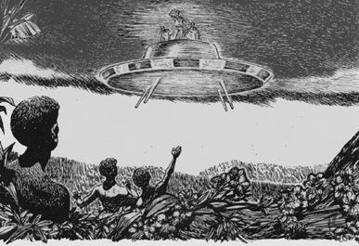
(Picture source credit here.)

Others thought Rev. Gill had made the story up entirely. Dr. Donald H. Menzel, a Harvard astronomer and notable UFO debunker, accused Gill of manipulating the testimony the “uneducated” natives had given. He also thought Rev. Gill wasn’t wearing his glasses at the time, and claimed that the position of Venus was left unmentioned in Gill’s reports. J. Allen Hynek, another astronomer and the head of the Center for UFO Studies, rebuked Menzel, and noted that Rev. Gill was wearing his glasses at the time and had, in fact, identified Venus in his reports.
Before his sightings, Rev. Gill initially considered himself a skeptic. There had been sightings of strange lights across Papua New Guinea since the past year, some of which had been reported by missionaries. In a letter written the day before his first sighting (but never seen sent), Rev. Gill told his friend Rev. David Durie that he believed UFOs were “more likely some form of electric phenomena- or something brought about by the atom bomb explosions etc.”
After a lifetime of teaching and traveling, Rev. Gill passed away at the age of 79 on June 13, 2007.


https://investigacioninsolita.com/2016/12/12/dia-11-subida-a-la-montana-montserrat-11122016/

Día 11, subida a la montaña de Montserrat. 11/12/2016
Posted on 12/12/2016 by Grupo investigación insólita

1 Vote
Miguel Ángel.
Hola amigos lectores, hoy comentar sobre esta noche pasada y en donde muchos asistieron al punto de reunión del hotel Bruc, muchas caras y muchos amigos que vi, como a Fran Recio y en donde muchos quedan para luego subir a la explanada. Algunos viendo el percal con el frió no llegaron a subir a la explanada pero sí que fueron al hotel. Como dije lleguemos sobre las 22 horas de la noche con la intención de ver amigos y luego subir hacia la explanada otro mes más y disfrute del gentío. Me extraño porque Grifol al final no pudo asistir por problemas de salud y familiares.
Una vez que estemos un rato en el hotel y en donde se nos pidió que nos fuéramos “por cierre”procedimos a ir a la explanada y en donde solo estebamos unos pocos “unas 25 personas”. Entiendo el motivo por el frió que hacía en el lugar y sobre la marcha de la noche “mas frio hacia”. Mientras iba pasando el tiempo la gente se marchaba, siendo domingo como era y lunes muchos trabajaban como que el frío lo hacía posible el marcharse. Como Grifol no asistió y estando mirando los cielos no se vio nada, procedimos a irnos sobre las 01:30 horas de la madrugada. Solo pudimos ver algunas estrellas fugaces en la zona y poco más. En la explanada existían algunos tipos chamanes que empezaron a cantar mantras o a saber que para aclamar a los Ovnis pero fue fallido. No existió ninguna evidencia de avistamientos alguno entre tantos muchos hablaron de sus experiencias en sus corrillos. Paco que vino conmigo y yo en todo momento mirando el cielo pero para nada valió porque no se vio nada, la luna también jugó un papel que no dejaba ver mucho más que las estrellas que más brillaban. Luego al rato llego un amigo de un grupo Ufológico de whatsapp para conocernos y estar un rato con nosotros. Fue un momento emotivo para conocernos y hablar de temas Ufológicos.
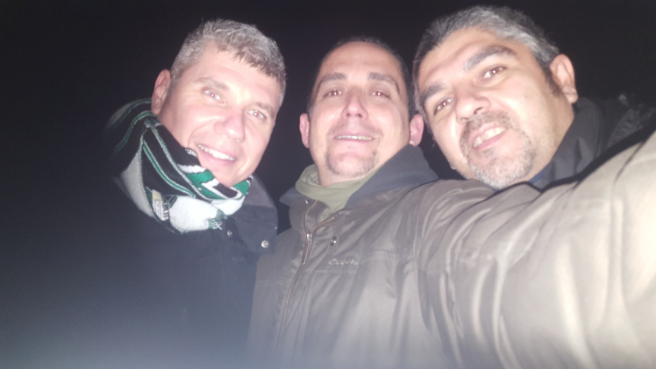
Pues poco más amigos lectores, este día 11 no pasó nada extraordinario pero al menos vimos amigos y disfrute de los temas Ufológicos.
Saludos a todos y hasta el próximo día 11.
Miguel ‘Ángel.
12/12 2016
